**ЗВІТ**

**ЗАВДАННЯ 2**

**ХУТКА ХРИСТИНА ПМП–22**

**ЗАВДАННЯ:**

Лабораторна №2

1. Написати terraform code для створення інфраструктури в AWS (VPC, SG and etc). Також повинно створюватись мінімум 2 EC2 сервера.

2. На першому EC2 за допомогою user data та terraform remote-exec встановити Prometheus stack, Node-exporter та Cadvizor-exporter (якщо у вас є докер демон).

3. На другому EC2 за допомогою user data та terraform remote-exec встановити Nodeexporter та Cadvizor-exporter (якщо у вас є докер демон).

Для подальших дій я зареєструвалася на сервісі AWS, а також завантажила terraform.exe з офіційного сайту та деякі розширення для VS code.

**ХІД ВИКОНАННЯ**

1. Встановлюємо провайдер AWS.

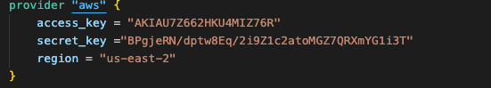

1. Визначаємо змінні subnet_cidr_block і aws_availability_zone

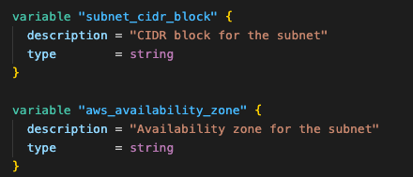

1. Створюємо VPC.

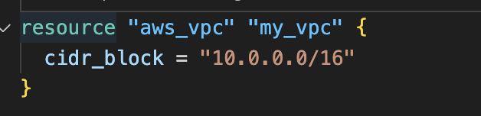

1. Створюємо підмережі (subnet):

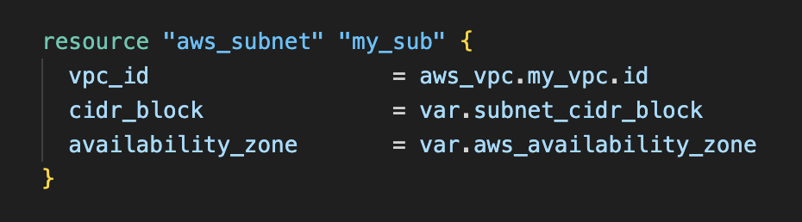

1. Створюємо групи захисту (security group):

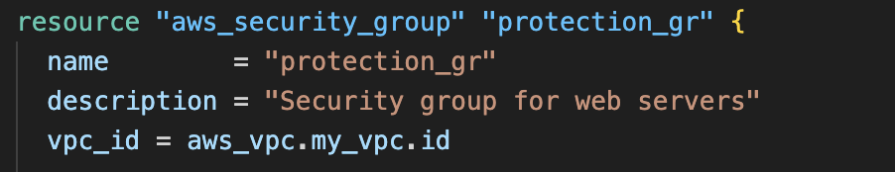

* 1. Визначаємо два вхідні правила для SSH (ingress):
  2. Визначаємо вхідне правило для HTTP (ingress):
  3. Визначаємо вихідне правило (egress):

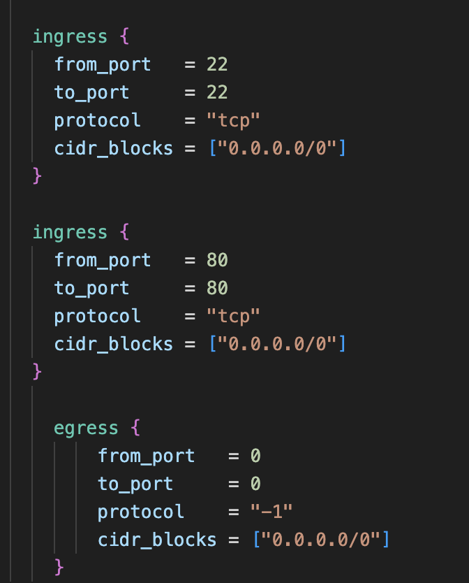

1. Створюємо перший EC2-сервер (prom_server):
   1. Описуємо user_data для налаштування Prometheus stack, Node-exporter і Cadvizor-exporter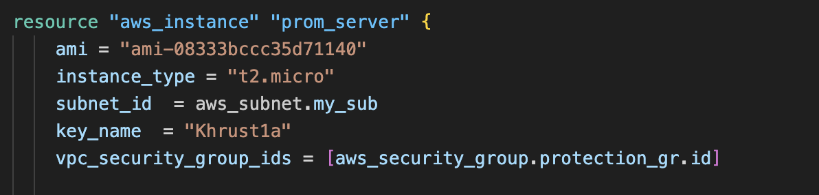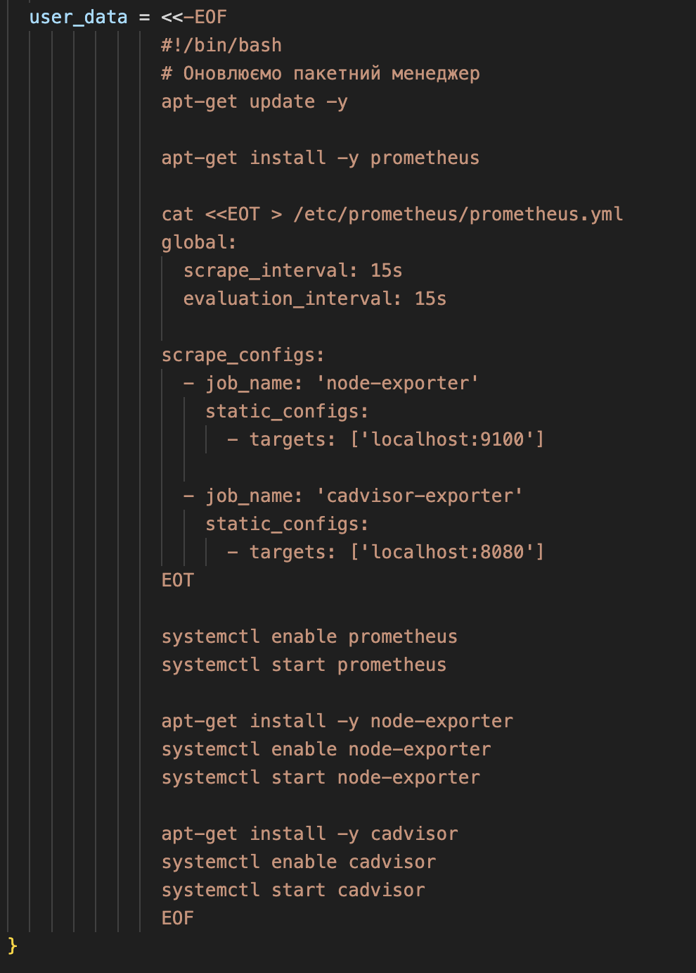
2. Створюємо другого EC2-сервера (NodeAndCadvizor):

а) Описуємо блок user_data для налаштування Node-exporter і Cadvizor-exporter.

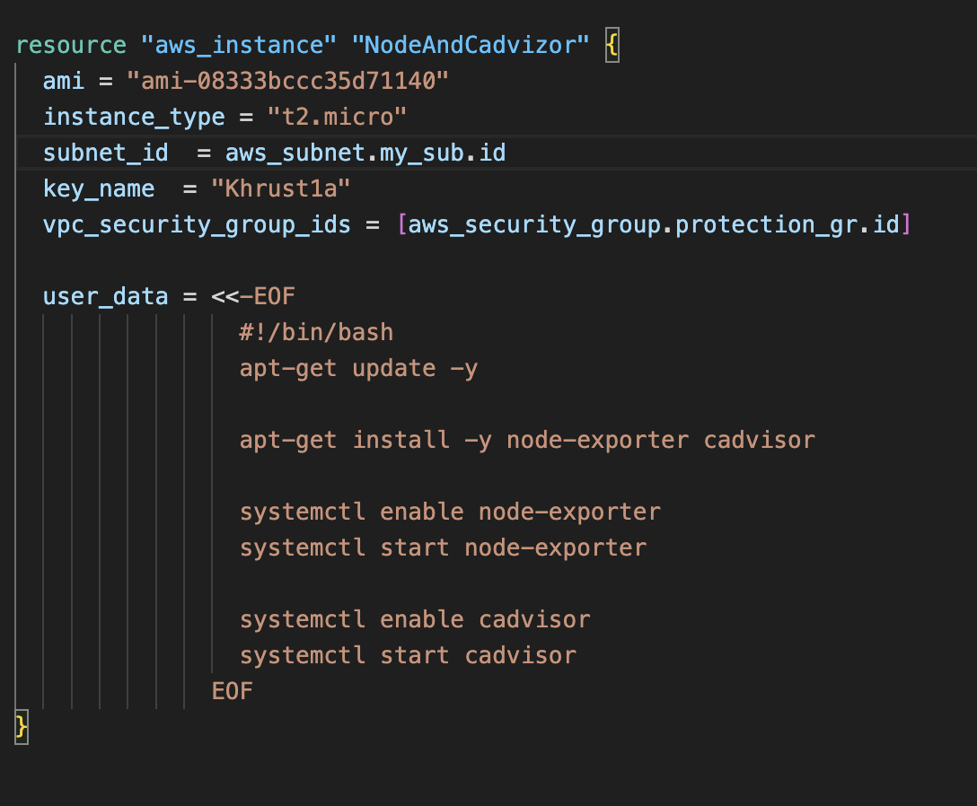

**ПРИКЛАД ВИКОНАННЯ**

